Список умений к тесту MA-Т-3 по теме
«Предел функции одной переменной»

Пример 1.1. (стр-ра 2)
Найти предел функции в точке.
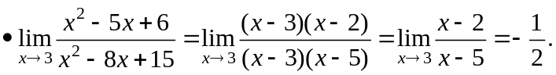
Просто подставляем значение , к которому он стремится.
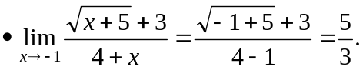
Просто подставляем значение к которому он стремится.

Пример 1.2. (стр-ра 26)
Найти предел кусочно-заданной функции.
Дана функция 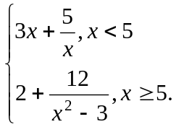
Найти предел при .
Решение:
Т.к. нам нужно найти предел при , мы рассматриваем вторую часть функции, где 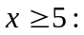
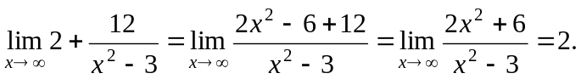
Ответ: предел функции при равен 2.

Пример 2. (стр-ра 3)
Найти предел функции на бесконечности.
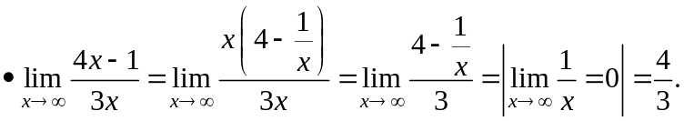
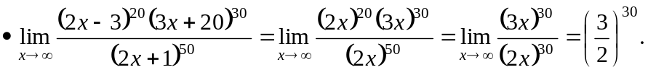

Пример 3. (стр-ра 27)
Найти односторонние пределы функции.
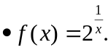
Рассмотрим предел справа:
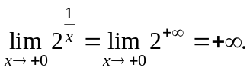
рассмотрим предел слева:
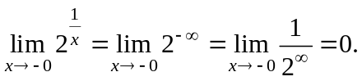
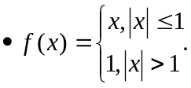
Рассмотрим предел слева:
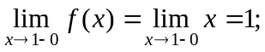
рассмотрим предел справа:
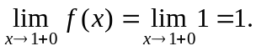

Пример 3.1. (стр-ра 28)
Нахождение односторонних пределов у функции с параметром.
Дан предел функции с параметром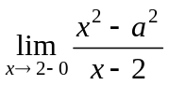.
Найти данный предел.
Решение:
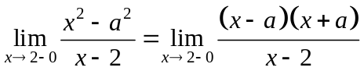

Предположим, что 
.

Пример 4. (стр-ра 6)
Простейшие бесконечно малые функции.
При 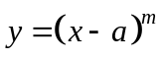 - простейшая бесконечно малая функция.
Согласно определению 10, функция  называется бесконечно малой в точке 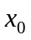, если предел этой функции в точке равен нулю.
Для доказательства рассмотрим предел функции:
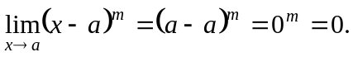
При 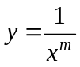 - простейшая бесконечно малая функция.
Согласно определению 10, функция называется бесконечно малой в точке , если предел этой функции в точке равен нулю.
Для доказательства рассмотрим предел функции:
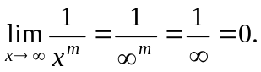

Пример 5. (стр-ра 6)
Простейшие бесконечно большие функции.
При 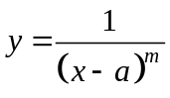 - простейшая бесконечно большая функция.
Согласно определению 11, функция называется бесконечно большой в точке , если предел этой функции в точке равен бесконечности.
Для доказательства рассмотрим предел функции:
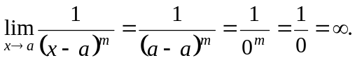
При 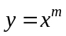 - простейшая бесконечно большая функция.
Согласно определению 11, функция называется бесконечно большой в точке , если предел этой функции в точке равен бесконечности.
Для доказательства рассмотрим предел функции:
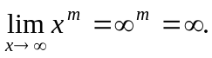

Пример 6. (стр-ра 13)
Найти порядок малости бесконечно малой функции.
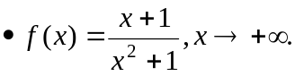
Данная функция является бесконечно малой, поэтому для того чтобы найти ее порядок малости, необходимо сравнить ее с бесконечно большой функцией. Для этого возьмем простейшую бесконечно большую функцию 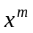 при . И рассмотрим в пределе их отношение.
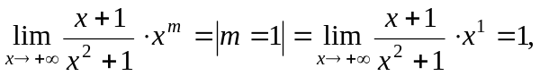
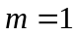 - порядок малости.
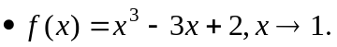
Данная функция является бесконечно малой, поэтому для того чтобы найти ее порядок малости, необходимо сравнить ее с бесконечно большой функцией. Для этого возьмем простейшую бесконечно большую функцию 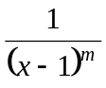 при 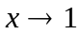. И рассмотрим в пределе их отношение.
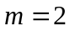 - порядок малости.

Пример 7. (стр-ра 14)
Найти порядок роста бесконечно большой функции.
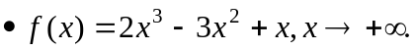
Данная функция является бесконечно большой, поэтому для того чтобы найти ее порядок малости, необходимо сравнить ее с бесконечно малой функцией. Для этого возьмем простейшую бесконечно малую функцию 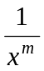 при . И рассмотрим в пределе их отношение.
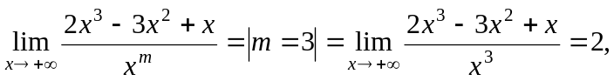
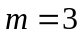 - порядок роста.
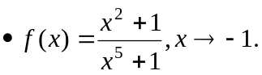
Данная функция является бесконечно большой, поэтому для того чтобы найти ее порядок малости, необходимо сравнить ее с бесконечно малой функцией. Для этого возьмем простейшую бесконечно малую функцию 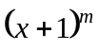 при 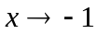. И рассмотрим в пределе их отношение.
- порядок роста.

Пример 8. (стр-ра 30)
Найти нижний и верхний предел функции.
Дана функция 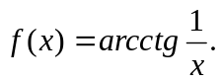
Найти нижний и верхний пределы функции.
Решение:
Рассмотрим предел данной функции при 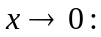
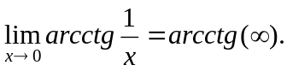
Он принимает такое значение при 0 и . Получаем, что 0 и являются нижним и верхним пределом данной функции соответственно.
Ответ: 0 – нижний предел, - верхний предел функции

Пример 9. (стр-ра 5)
Нахождение колебания функции.
Дана функция 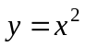.
Найти колебание данной функции на интервалах 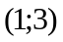 и 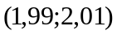.
Решение:
Рассмотрим пределы функции на конечных точках первого интервала:
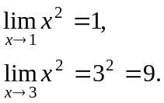
Колебание функции будет равно:
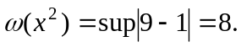
Рассмотрим пределы функции на конечных точках второго интервала:
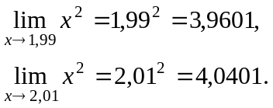
Колебание функции будет равно:
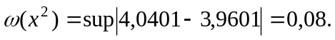

Пример 10. (стр-ра 21)
Найти наклонную, в частности, горизонтальную асимптоту графика функции.
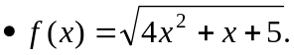
Уравнение наклонной:
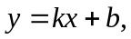 где 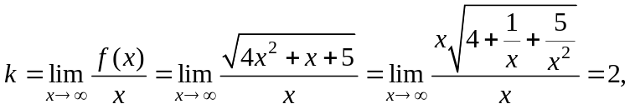
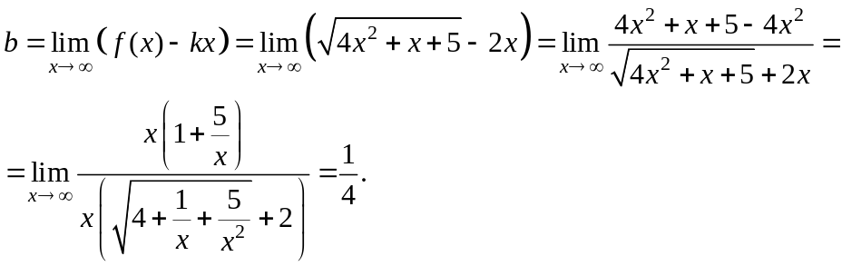
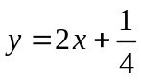 - уравнение наклонной.
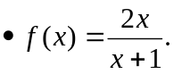
Уравнение наклонной:
где 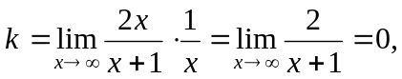
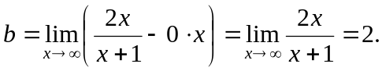
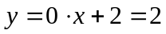 - горизонтальная асимптота.

Пример 11. (стр-ра 6)
Установить является ли данная функция бесконечно малой или бесконечно большой.
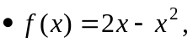
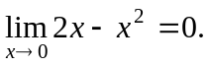
Функция является бесконечно малой.
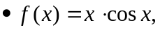
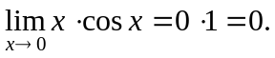
Функция является бесконечно малой.
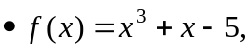
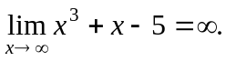
Функция является бесконечно большой.
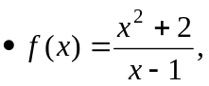
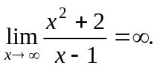
Функция является бесконечно большой.

Пример 12.1. (стр-ра 24)
Нахождение параметра, при котором предел функции равен данному числу.
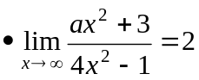
В данном случае рассмотрим коэффициенты при старших степенях:
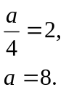
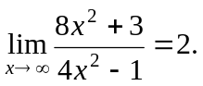
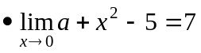
Подставим 0 и решим уравнение:
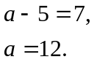
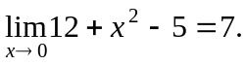

Пример 12.2. (стр-ра 7)
Определить параметры при которых функция является бесконечно малой или бесконечно большой.
Дана функция 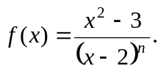
Определить при каком функция будет являться бесконечно малой или бесконечно большой.
Решение:
Рассмотрим предел:
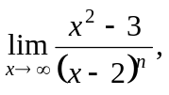
при 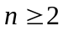 функция будет являться бесконечно малой, так как в пределе получится 0 или 1,
при 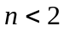 функция будет являться бесконечно большой, так как в пределе получится .

Пример 13. (стр-ра 15)
Выделить главную часть бесконечно малой функции и бесконечно большой функции.
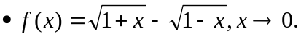
Это бесконечно малая функция.
Поэтому сравниваем с простейшей бесконечно большой функцией.
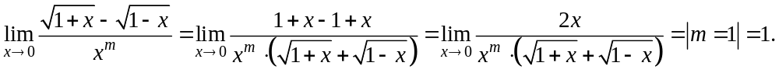
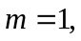 главная часть равна
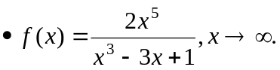
Это бесконечно большая функция.
Поэтому сравниваем с простейшей бесконечно малой функцией.
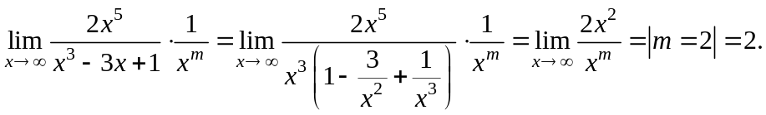
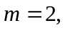 главная часть равна 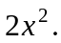
Пример 14. (стр-ра 9,12)
Сравнивать бесконечно малые функции.
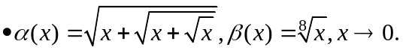
Это бесконечно малые функции.
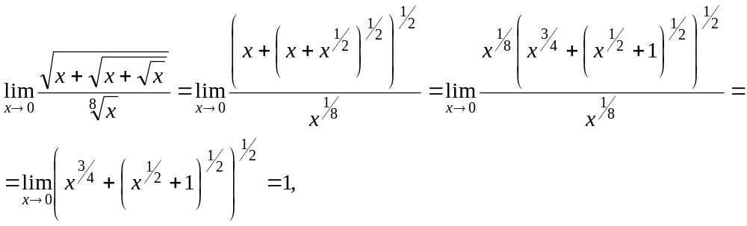
функции эквивалентны - 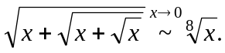
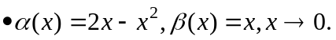
Это бесконечно малые функции.
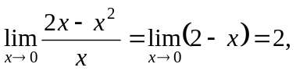
Так как предел равен конечному числу, отличному от нуля, то функции 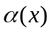 и 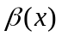 одного порядка малости.
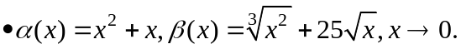
Это бесконечно малые функции.
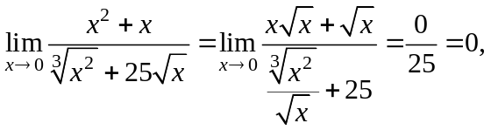
функция более высокого порядка, чем - 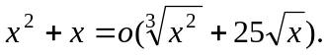
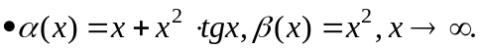
Это бесконечно большие функции.
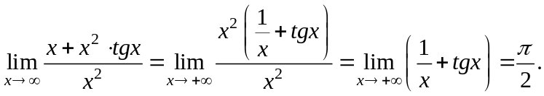
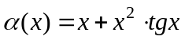 и 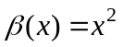 одного порядка роста.

Пример 15.1. (стр-ра 25)
Раскрыть неопределенности вида: 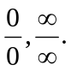
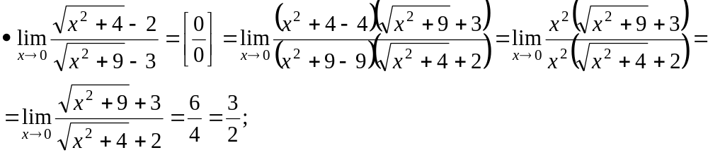
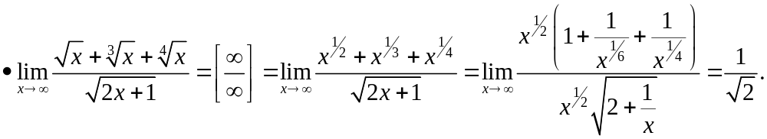

Пример 15.2. (стр-ра 25)
Раскрыть неопределенности вида: 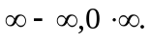
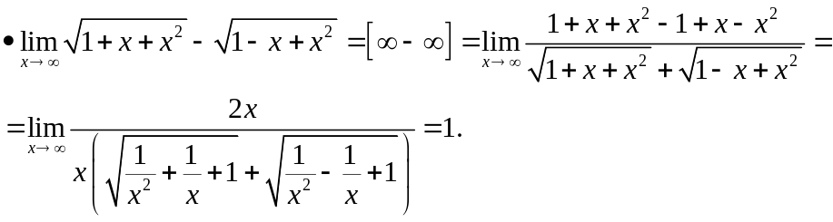

Пример 15.3. (стр-ра 23)
Раскрыть неопределенности вида: 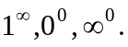
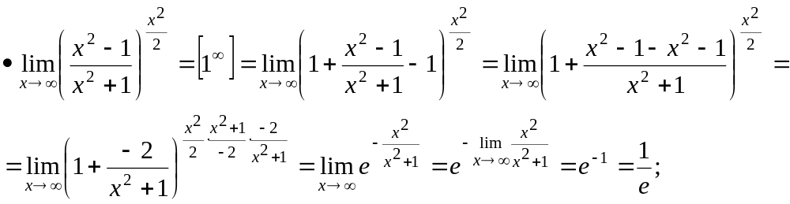
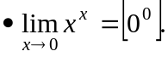
Воспользуемся утверждением:
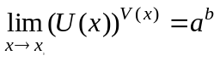, при условии
Получим:
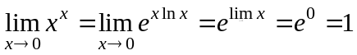.
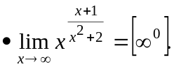
Из утверждения:
, при условии
Получаем:
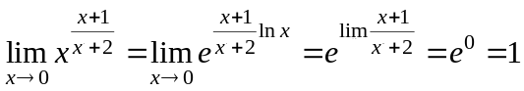.
Пример 15.4. (стр-ра 22)
Первый замечательный предел.
Даны пределы:
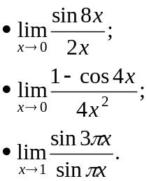
Решить при помощи первого замечательного предела.
Решение:
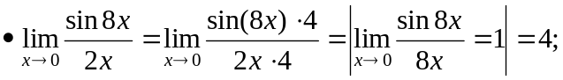
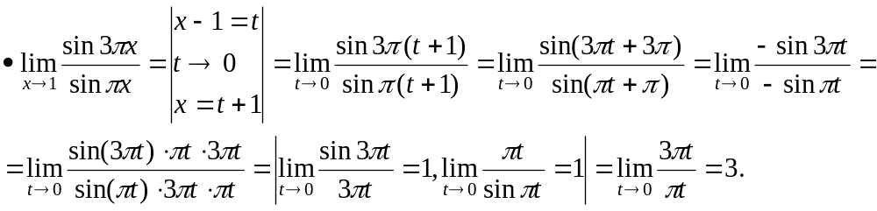

Пример 15.5. (стр-ра 23)
Второй замечательный предел.
Даны пределы:
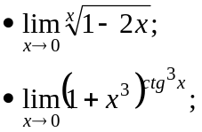
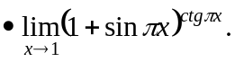
Решить с помощью второго замечательного предела.
Решение:
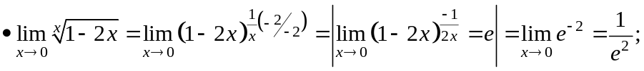
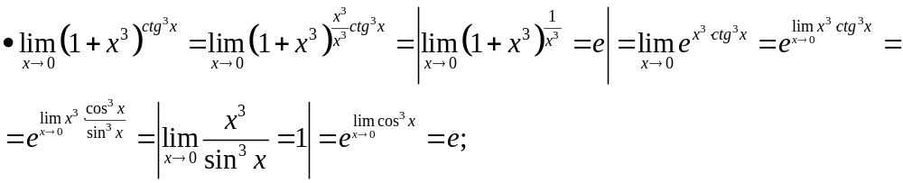
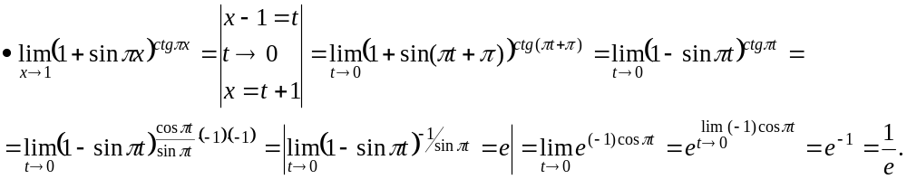
Пример 16.1. (стр-ра 25)
Вычислить предел дроби, содержащей иррациональность.
Пример 16.2. (стр-ра 17)
Арифметические операции над функциями, имеющими предел.
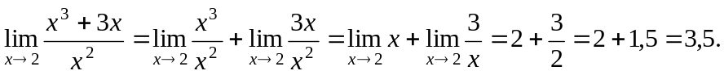
Ответ: 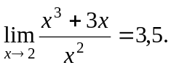

Пример 16.3. (стр-ра 29)
Нахождение 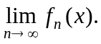
Найти 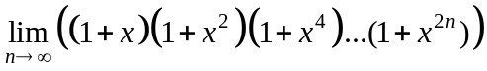, если 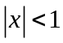.
Решение:
.
Умножив и разделив выражение, находящееся под знаком предела, на 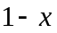, получим
Пример 17.1-17.5. (стр-ра 25)
Вычислить пределы выражений, содержащих логарифмы, показательные, степенные, показательно-степенные и тригонометрические функций.
Выражение, содержащее логарифмы:
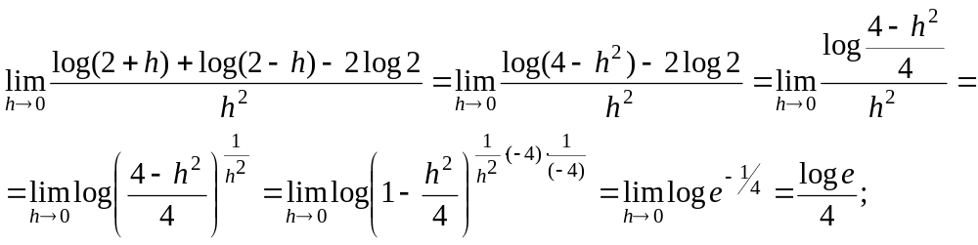
Выражение, содержащее тригонометрические функции:
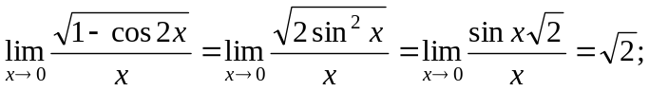
Выражение, содержащее степенную функцию:
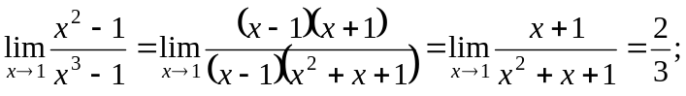
Выражение, содержащее показательную функцию:
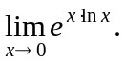
Решим с помощью логарифмирования:
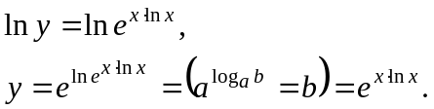
Найдем производную:
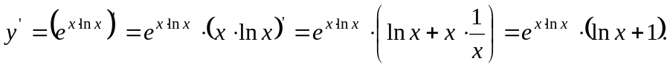
Рассмотрим предел при  от полученной производной:
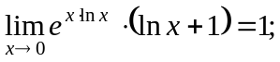

Выражение, содержащее показательно-степенную функцию:
